STM32f10x.h文件分析：

Stm32f10x.h是所有配置信息的文件，我们的配置都在这个文件夹中进行。

**1、我们可以在工具链中定义一个宏：**

配置Keil工程的图标如图1所示：

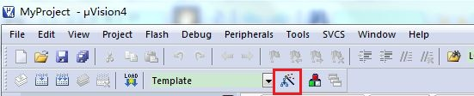图1

点击图1中，红色方框中的图标进入配置，如图2所示，我们在“C/C++”选项中的define对话框中可以添加我们用到的宏，而不需要去在文件中更改。

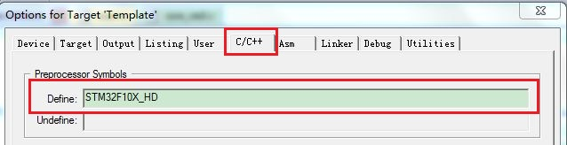

图2

**2、选择你所使用的器件类型：**

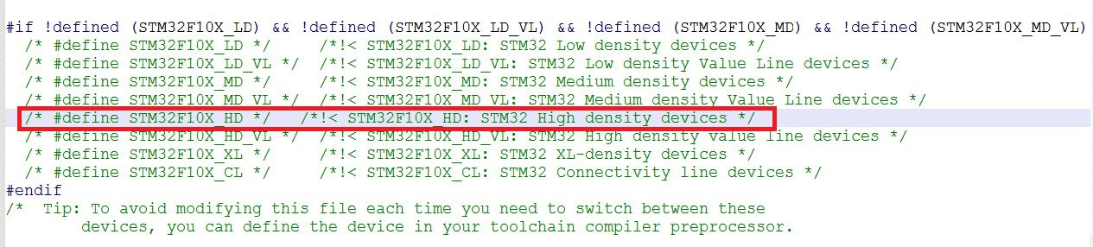

所使用的器件类型是根据你单片机的型号确定的，我的是stm32f103zet属于高密度的，所以就选择STM32F10X_HD这个宏。我们为了不用每次使用这个头文件的时候都修改注释，就在**工具链中添加这个宏**。

**3、USE_STDPERIPH_DRIVER**

这个宏定义是说我们可以使用标准外设驱动，如果注释掉的话，这些标准驱动就不会被包含进工程，我们就直接对寄存器进行操作。

**4、选择外部高速晶振的大小**

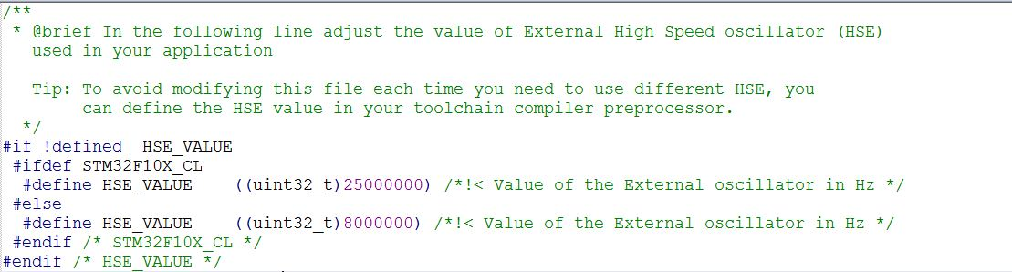

我们可以选择是使用外部25Mhz的晶振还是8MHZ的晶振。

**5、设置高速外部晶振的启动时间**

Stm32启动的时候，先启动内部时钟，等待外部时钟稳定之后才切换到外部时钟，这中间有一个时间间隔。

HSE_STARTUP_TIMEOUT这个宏是设置外部晶振的稳定时间，我们可以调节这个宏来控制使用外部晶振的时间。

HSI_VALUE 这个宏是设置内部高速时钟

**6、库的版本信息**

/**

* @brief STM32F10x Standard Peripheral Library version number

*/

#define __STM32F10X_STDPERIPH_VERSION_MAIN (0x03) /*!< [31:24] main version */

#define __STM32F10X_STDPERIPH_VERSION_SUB1 (0x05) /*!< [23:16] sub1 version */

#define __STM32F10X_STDPERIPH_VERSION_SUB2 (0x00) /*!< [15:8] sub2 version */

#define __STM32F10X_STDPERIPH_VERSION_RC (0x00) /*!< [7:0] release candidate */

#define __STM32F10X_STDPERIPH_VERSION ( (__STM32F10X_STDPERIPH_VERSION_MAIN << 24)\

|(__STM32F10X_STDPERIPH_VERSION_SUB1 << 16)\

|(__STM32F10X_STDPERIPH_VERSION_SUB2 << 8)\

|(__STM32F10X_STDPERIPH_VERSION_RC))

我们可以使用__STM32F10X_STDPERIPH_VERSION 打印库的版本信息

**7、头文件的头文件**

stm32f10x_conf.h是头文件的头文件，我们在使用外设的时候，需要包含外设的头文件，如：stm32f10x_adc.h 我们把这些头文件统一放到stm32f10x_conf.h文件中，可以统一管理。

**8、时钟管理的头文件**

**System_stm32f10x.h**